1： localStora 的优点是什么? （3分）

localstora:数据的存储始终有效窗口关闭也一直有效，所以可以用来当做持久数据

2: sessionStorage的优点是什么 （3分）

sessionstora:当前浏览器窗口关闭有效,不会持久保持

3：cookies 的增删改查方法是什么?（4分）

增删改查： 增：document.cookie="key=你要设置的值";

document.cookie="id=你要设置的值"

删：将cookie的时间设置成过去的某个时间

var date=new Date();

date.setTime(date.getTime()-1000)

document.cookie="id=1;name=admin;expires="+date.toUTCString();

改:给cookie进行重新赋值即可

查:var cookie={get:function(){

//获取cookie参数

var getCookie=document.cookie.replace(/[]/g,"");//获取cookie并将获得的cookie格式化，去掉空格字符

var arrCookie = getCookie.split(";") //将获得的cookie以"分号"为标识 将cookie保存到arrCookie的数组中

var tips; //声明变量tips

for(var i=0;i<arrCookie.length;i++)

{ //使用for循环查找cookie中的tips变量

var arr=arrCookie[i].split("="); //将单条cookie用"等号"为标识，将单条cookie保存为arr数组

if(key==arr[0]){ //匹配变量名称，其中arr[0]是指的cookie名称，如果该条变量为tips则执行判断语句中的赋值操作

tips=arr[1]; //将cookie的值赋给变量tips

break; //终止for循环遍历 }

}

return tips;

}

}

4: url 传值的弊端是什么? ）（2分）

将用户操作的敏感信息暴露在地址中，存在安全隐患

5: localStorage 的 的增删改查（3分）

localstorage:增删改查: localstorage.setItem(key,obj)l;

localStorage.getItem(key);

localStorage.removeItem(key);

改与set相同 只需要对同一个值进行二次赋值即可

6：cookie 与localStorage 的区别是什么？？（2分）

.1.就存储大小而言localStorage存储的大小与cookie要大得多，

2.交互的形式不同：cookie是与服务器之间反复进行数据交换,而localStorage只在本地之间进行数据交换

3.过期时间不同:cookie的过期时间是在设置的时间之后,而localStorage一直有效

7：es6 中声明变量 方式是是什么?区别是什么?（4分）

var const let

var 定义的变量可以修改，不初始化的情况下输出undefined

const定义的变量不可以修改，必须初始化

let 块级作用域，函数内部定义let之后对函数外没有影响

8：es6箭头函数的语法规则是什么？（2分）

把原来函数“function”关键字和函数名去掉，然后使用“=>”连接参数列表和函数体。

9：es6中rest 参数和 es5中arguement 的区别是什么（2分）

Es5之前，设置默认参数值均在函数内部去判断是否传入了参数，如果没哟传值那么就会自动赋予默认值，而在es6中如果没哟为参数传值或者传入undefined,则为其传入默认值

10：箭头函数的特点是什么?(3分)

箭头函数的this指向始终指向定义它所在的对象,而不会指向调用它的对象,而不是谁调用指向谁

11: 模板字符串应用场景是是什么?（2分）

优化字符串的拼接方式

12 es5中有几种域?（2分）

全局作用于，局部作用域(函数作用域)

13:es6的块级域指的是什么?（2分）

Let定义的变量

14promise 的对象的够着函数是什么?）（2分）

var promise = new Promise(function(resolve, reject){......}

15: 看懂函数的思路是什么?（3分）

函数返回值，返回类型，参数，。。。。。。

16: promise 对象有有那两种状态? （3分）

成功，失败

17:**jquery的ajax返回的是promise对象吗？为什么?(3分)**

**是，**

**最终通过promise的resolve方法转为promise对象**

**18：变量身份的区分？**

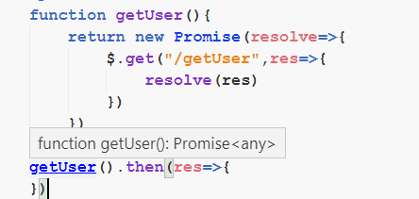

1： getUser 返回的结果是什么?（2分）

请求/ getUser 路径返回的结果

2: $是什么对象?（2分）

Jquery对象

3: ‘/getUser’ 是 getUser 方法吗？（1分）

不是

4： resolve() 是什么（2分）

字es6中，返回一个给定值解析后的promise对象

5： $.get中的 的函数是是什么函数？在什么时候被触发的？实参时候什么?（6分）

1. 回调函数
2. 2.执行成功后触发
3. 一般是两个:回调返回数据，处理状态

6: resolve（res） 中res 是什么?（2分）

传入的是Promise对象

7: .then（）中函数是作用是什么； 是在什么时候被触发的? res 接收的内容为什么 ?（6分）

1. 指定回调函数
2. 执行成功后触发函数

3.接受的是Promise对象

19： 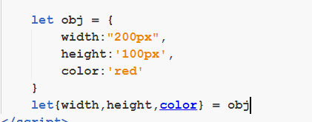

1: let 声明了几个变量 (2)

声明了3个变量

2： 如何输出这几个变量的值是什么?（3分）

Console.log(width)

Console.log(height)

Console.log(color;)

20：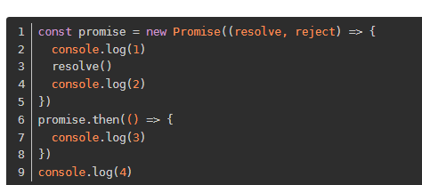

代码输出结果是什么?(4分)

1 3 2 4

21 const age = 10 age = 20 console.log(age)输出结果是什么？(2分)

10，请求方式分为 post和get请求

22: jq 中发送请求的方法有哪些 ? 2个（2分）

$.get(url,data,function)

$.post(url)

23: $() 返回的结果是什么?(2分)

$()可以是$(element)，即一个特定的DOM元素。

$()可以是$(expresion)，即css选择器

24: 1、把以下代码使用两种**方法，来依次输出0到9？ （es6 和立即执行函数）(4分)**

